Лекция 15. Згорточни коды. Принципы кодирования и декодирования

Згорточни коды
Принципы кодирования и декодирования

Згорточни коды получили свое название из-за того, что последовательность символов на выходе кодера можно рассматривать как свертку его импульсной характеристики с входной последовательностью этих символов.
Процесс кодирования удобно описывать с помощью многочленов. Пусть входная последовательность описывается многочленом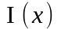. Кодер имеет два выхода. Символы на одном из выходов формируются в соответствии с порождающим многочленом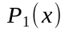, А на другом - 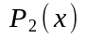.
Тогда последовательность символов на выходах кодера будет описываться многочленами:
Если згорточний код является систематическим, то один из порождающих многочленов равен 1. Тогда на одном выходе будет формироваться последовательность информационных символов, а на другом - проверочных. При подаче на выход кодера 1 в первом выходе кодера получим, А на другом - . Если в дискретной канал выдаются символы поочередно с каждого выхода, то суммарная выходная последовательность будет описываться выражением:
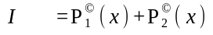
(Сначала выдаются символы с первого выхода), где и определяется многочленами Р1 (х) и Р2 (х), в которых каждый член умножается на 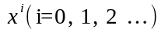и определяется местом символа в разрядной сетке. Это выражение определяет первую строку порождающей матрицы згорточного кода. Другие строки этой матрицы имеют такой же вид, но со сдвигом на два разряда (два выхода). Так, например, при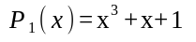 и 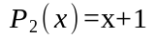 справедливы выражения 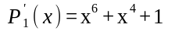 и 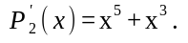 Итак, 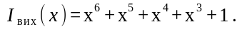Это выражение определяет первую строку порождающей матрицы. Каждый другую строку будет такой же, но со сдвигом на два разряда.
Для приведенного выше примера порождающая матрица имеет вид:
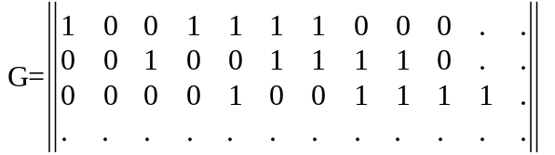.
Зная порождая матрицу, исходную последовательность можно определить путем умножения вектора, характеризующего входную последовательность 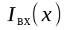на 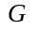:
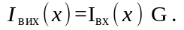
Кодер двоичного згорточного кода построен из регистра со сдвигом на l разрядов и сумматоров по модулю 2 для образования переданных посылок. Входы сумматора подключены к определенным ячеек регистра. Коммутатор определяет порядок формируемых разрядов в канал (рис.15.1).
Связь между ячейками регистра и сумматорами удобно описывать многочленами. Так если обозначить выход i-той ячейки через хи-1, то для схемы, изображенной на рис.15.1 многочлены будут иметь вид Р1 (х) = х2 + х + 1, Р2 (х) = х2 + 1. Связь сумматоров и ячеек регистра может быть отражена в виде кодовой комбинации. В приведенном ниже примере рис. 15.1 эти кодовые комбинации имеют вид 111 и 101. При применении регистров с большим числом ячеек используют восьмилетнюю форму записи.
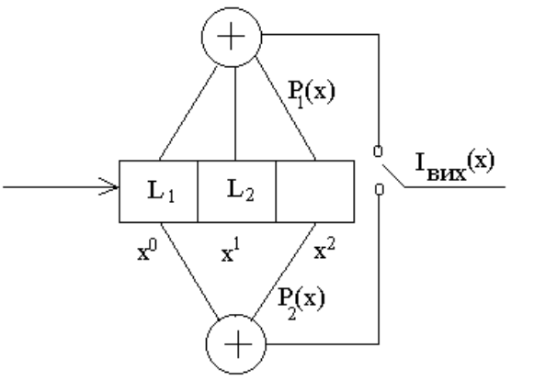
Рис.15.1Для приведенного примера получим 7 и 5, а згорточний код сказывается (7, 5). Зверточний кодер описывается диаграммой состояний. Внутренними состояниями кодера считают символы в (L-1) ячейках регистра. Так кодер, изображенный на рис. 15.1 может находится в следующих состояниях L1, L2 - 00; 10, 11; 01. Диаграмма представляет собой направленный граф, содержащий все состояния и описывает возможные переходы из одного состояния в другое, а также символы на выходах кодера, сопровождающих эти переходы (рис. 15.2).
Кроме того, на рис. 15.2 в кружках показаны символы, поступающие вызывающие эти переходы. Все состояния кодера можно описать с помощью решетчатой ​​диаграммы. На этой диаграмме состояния показываются узлами, а переходы дугами (ветвями). После каждого перехода из одного состояния в другое происходит смещение на решетки на один шаг вправо. С каждого узла есть два выхода каждые соответствуют поступлению 1 и 0. При этом состояния размещаются так, что при поступлении 1 дуга идет ниже дуги, соответствует поступлению 0.
На рис. 15.3 пунктиром показан путь по диаграмме при входном последовательности 1011, что дает исходную последовательность 11101001. При увеличении длины входной последовательности число возможных путей экспоненциально растет.
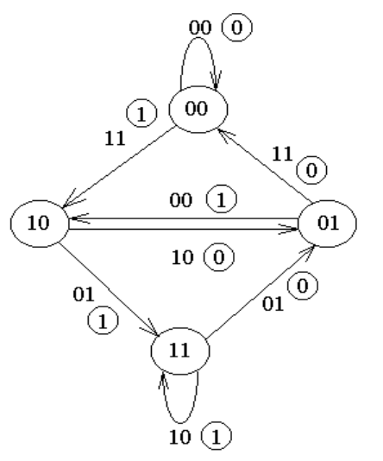
Рис.15.2Рис. 15.3
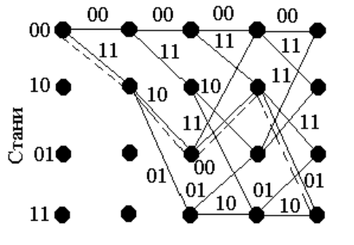
Однако этого не происходит, потому что состояние кодера периодически повторяется. В результате число вершин остается равным 2L-1 (для приведенного примера L = 3).
При декодировании используют Витерби, рассмотрим на примере. Пусть принята кодовая комбинация 1100001. Задача декодирования рассматривается как задача нахождения пути на решетчатой ​​диаграмме. В каждый узел может быть только два пути. В соответствии с алгоритмом Витерби выбирается тот путь, вес которого (метрика) минимален. Другой путь дальше из рассмотрения исключается. Пути, оставшиеся называются выживших. Всего путей оставшиеся равна L + 1 (например рис. 15.3 L = 3). При декодировании по шагам определяется решетчатая диаграмма. На вершинах этой диаграммы указывается метрика пути. Эта метрика при жестком декодировании равна кодовой расстоянии пути по диаграмме кодирования (рис. 15.3) и принятой последовательности. Так, для приведенного примера попарно принимается последовательность 11, 10, 00. После приема первой пары фрагмент решетчатой ​​диаграммы будет иметь вид, приведенный на рис. 15.4.
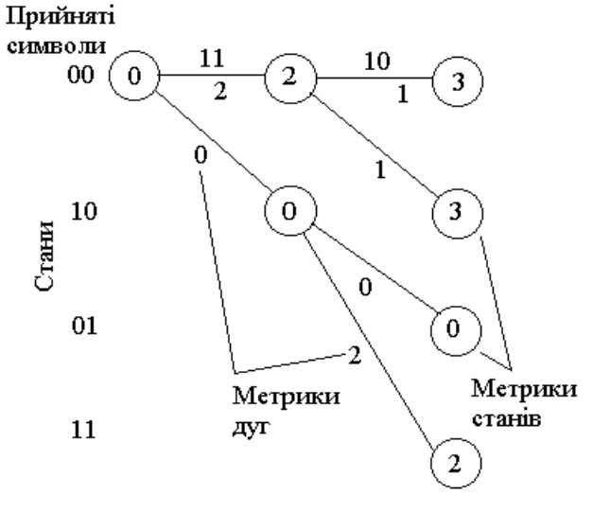
Рис.15.4В кружках показаны метрики состояния, а над дугами метрики - дуг. После приема третий пары (00) диаграмма будет иметь вид, приведенный на рис. 15.5.
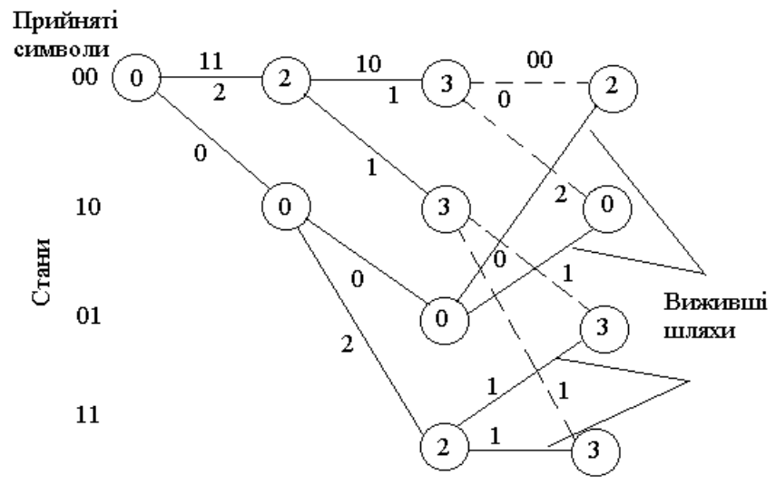
Рис.15.5На этом рисунке пути выживших показаны прямыми линиями. После приема четвертой пары 11 фрагмент решетчатой ​​диаграммы будет иметь вид, приведенный на рис.15.6. Далее от шага к шагу построение решетчатой ​​диаграммы продолжается. В результате в момент времени t в памяти декодера хранятся метрики состояний, вычисленные на предыдущем шаге. По принятой снова паре символов делается вычисления метрики ветвей и метрики их новых состояний по следующему правилу. Каждому новому состоянию ведет два пути. Декодер вычисляет метрики путей как сумму метрик состояний и входных ветвей.
Далее делается контрольное сравнения метрик путей, входящих в каждый состояние. В результате выбирают меньшую метрику и считается метрикой данного состояния.
Путь, входит в данное состояние с меньшей метрикой считается выживших. В результате сравнения на каждом шагу половина возможных путей отвергается. Другая половина образует продолжение путей для следующего шага декодирования. При прослеживании на достаточную глубину пути выживших сливаются.

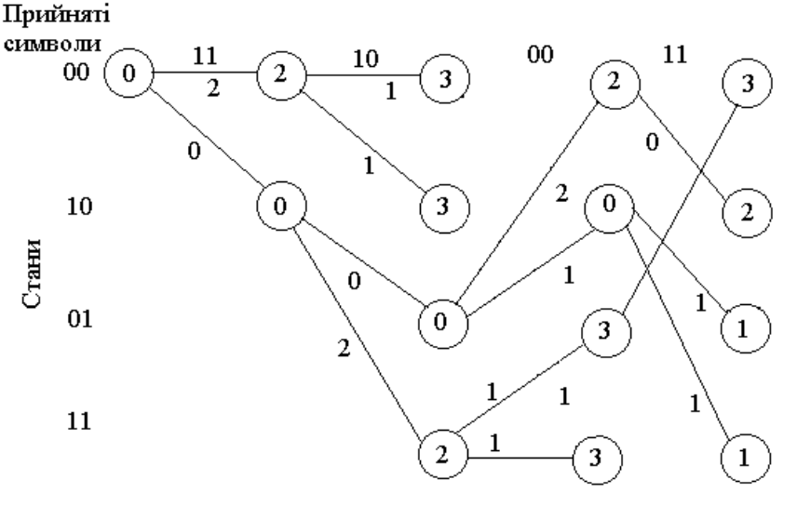
Рис.15.6Решение выносится по пути. Старший символ на выбранном пути считают исходным символом декодера. Структурная схема декодера изображена на рис.15.7 Устройство декодирования функционирует в соответствии с описанным выше алгоритмом.
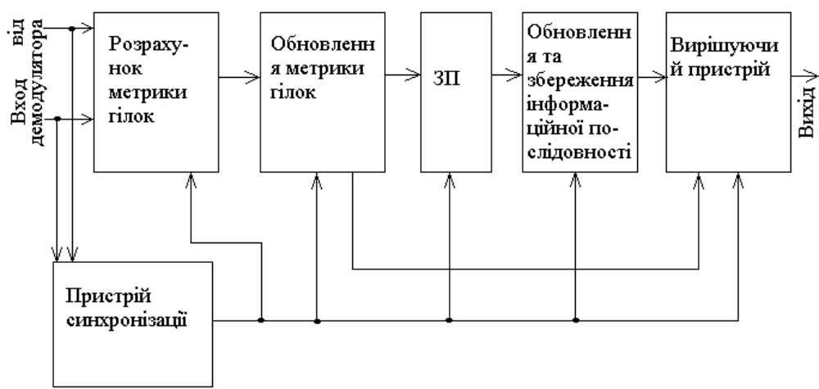
Рис.15.7

